接口swagger页面地址
系统模块
https://v507z46671.yicp.fun/hzsmt-user/swagger-ui.html

主服务模块
https://v507z46671.yicp.fun/hzsmt-main/swagger-ui.html

本文档涉及到的接口地址
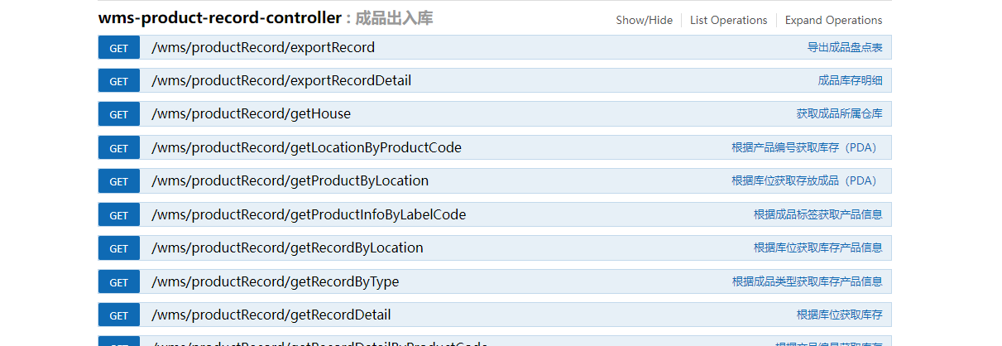

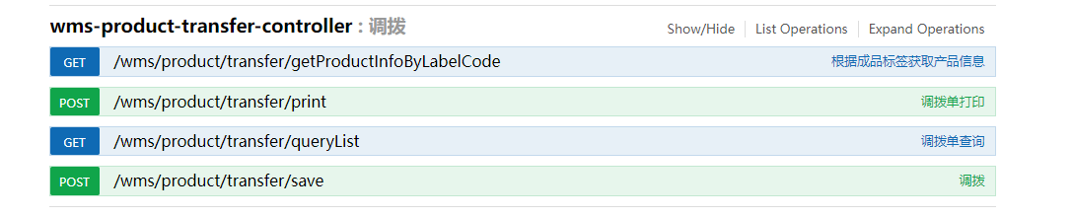
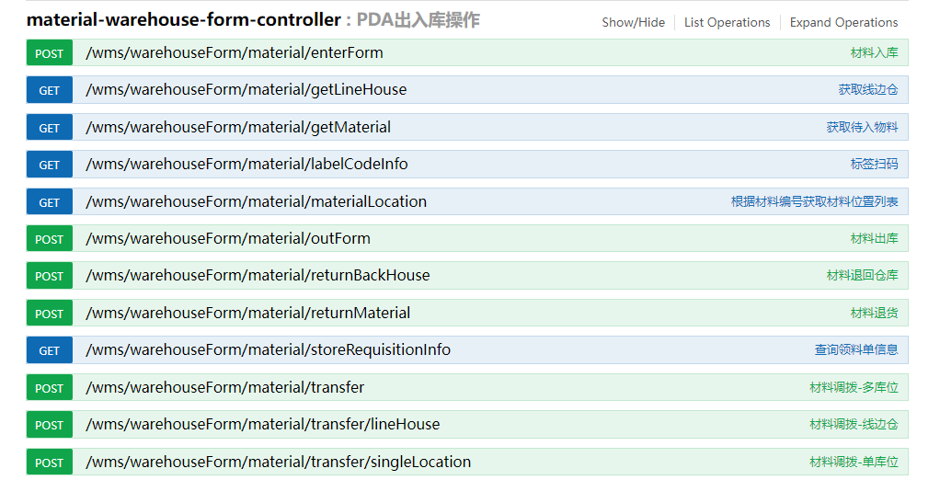

测试使用案例

原料调试
物料标签：20210721WL9200，20210721WL9199，20210721WL9198，20210721WL9197，20210721WL9196，20210721WL9195
物料库位：KQ001-1
物料调拨库位：KQ001-2
领料单号：236667

成品调试
成品外箱标签码：BZ202405270001
成品库位码：KQ045-1
成品调拨库位：KQ046-1
发货单号：119338-1

登录示例
用户名：admin
密码：12345678
From：pda
具体可直接引用截图当中的示例进行操作

APP登录接口（直接用截图的示例登录即可）
https://v507z46671.yicp.fun/hzsmt-user/sys/user/authenticate

请求方式：POST
请求参数：
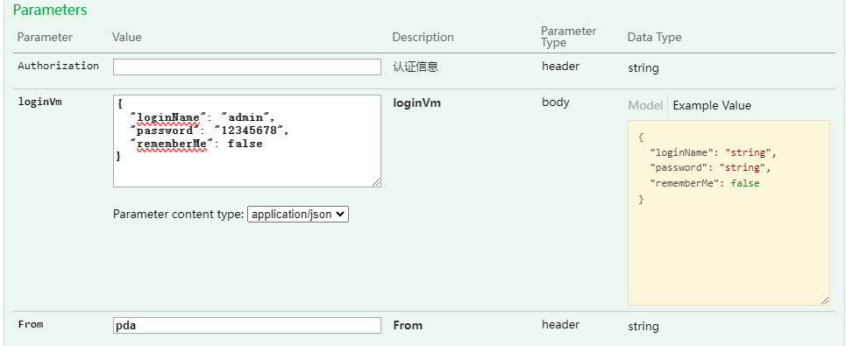

返回内容：
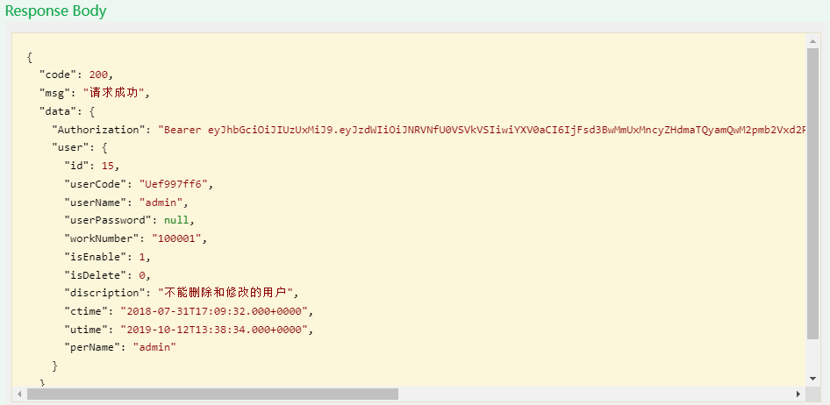

APP仓储管理

物料入库

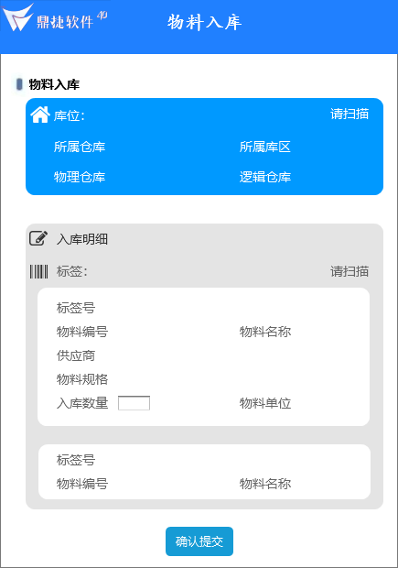

库位扫描

请求地址：
https://v507z46671.yicp.fun/hzsmt-main/wms/warehouseForm/material/wareLocation

请求方式：GET
请求参数：
wareLocationCode 库位号
返回内容：
wareLocationCode 库位号
wareLocationName 库位名称
warehouseId 仓库ID
warehouseName 仓库名称（物理仓库）
warehouseCode 仓库编号
wareAreaName 库区名称
wareAreaCode 库区编号
remark 逻辑仓库信息（编号/名称）其他地方使用时需要解析返回值进行取值

标签扫描
接口地址：
https://v507z46671.yicp.fun/hzsmt-main/wms/warehouseForm/material/labelCodeInfo
请求方式：GET
请求参数：
labelCode 标签码
operate 操作类型 1入库

返回内容：
labelCode 标签码
materialCode 物料编号
materialName 物料名称
unit 物料单位
packageNumber 入库数量 入库页面不允许修改
manufacturerName 供应商名称

入库

接口地址：
https://v507z46671.yicp.fun/hzsmt-main/wms/warehouseForm/material/enterForm
请求方式：POST
请求参数：
labelCode 标签码
wareLocationCode 库位号
logicalWarehouseCode 逻辑仓库编号（来源为库位扫描返回的对应的字段解析取值）
示例：
[{“labelCode”:”XXXX01”,”wareLocationCode”:”KQ-01”,”logicalWarehouseCode ”:”41-0”},{“labelCode”:”XXXX02”,”wareLocationCode”:”KQ-01”,”logicalWarehouseCode ”:”41-0”}]

返回内容：

物料出库
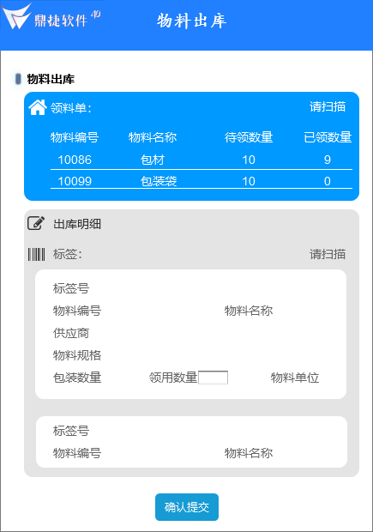

扫描领料单

接口地址：
https://v507z46671.yicp.fun/hzsmt-main/wms/warehouseForm/material/storeRequisitionInfo
请求方式：GET
请求参数：
formCode 领料单号

返回内容：

标签扫描
接口地址：
https://v507z46671.yicp.fun/hzsmt-main/wms/warehouseForm/material/labelCodeInfo
请求方式：GET
请求参数：
labelCode 标签码
operate 操作类型 -1出库
formCode 领料单号

返回内容：
labelCode 标签码
materialCode 物料编号
materialName 物料名称
unit 物料单位
packageNumber 入库数量 入库页面不允许修改
manufacturerName 供应商名称

出库

接口地址：
https://v507z46671.yicp.fun/hzsmt-main/wms/warehouseForm/material/outForm
请求方式：POST
请求参数：
formCode 领料单号
labelList 标签集合
outType 1线边仓 2普通仓
labelCode 标签码
number 领用数量
示例内容：
{“formCode”:”LL001”,”labelList”:[{“labelCode”:”XXX01”,”outType”:2,”number”:”100”},{“labelCode”:”XXX02”,”outType”:2,”number”:”100”},{“labelCode”:”XXX03”,”outType”:2,”number”:”100”}]}

返回内容：

物料退货
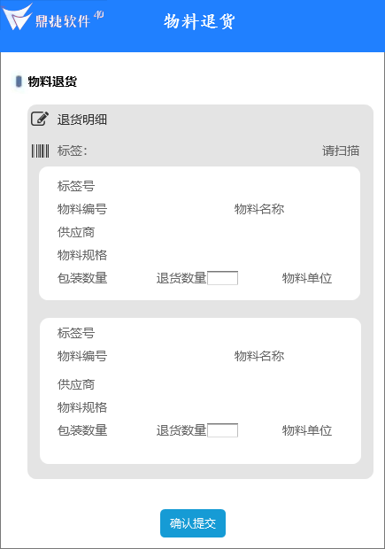

标签扫描
接口地址：
https://v507z46671.yicp.fun/hzsmt-main/wms/warehouseForm/material/labelCodeInfo
请求方式：GET
请求参数：
labelCode 标签码
operate 操作类型 3 退货

返回内容：
labelCode 标签码
materialCode 物料编号
materialName 物料名称
unit 物料单位
packageNumber 入库数量 入库页面不允许修改
manufacturerName 供应商名称

退货

接口地址：

请求方式：POST
请求参数：
labelCode 标签码
number 领用数量

示例内容：
[{“labelCode”:”XXX01”,”number”:”100”},{“labelCode”:”XXX02”,”number”:”100”},{“labelCode”:”XXX03”,”number”:”100”}]

返回内容：

物料退库
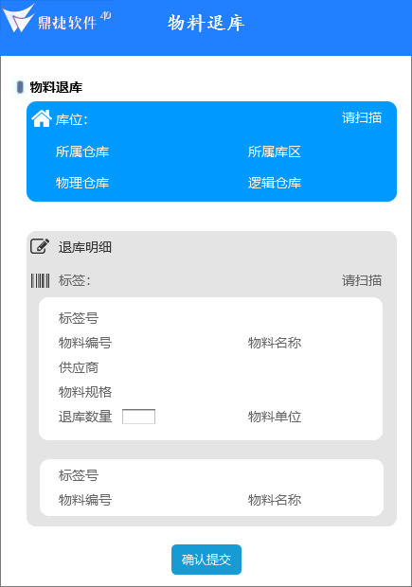

库位扫描

请求地址：
https://v507z46671.yicp.fun/hzsmt-main/wms/warehouseForm/material/wareLocation

请求方式：GET
请求参数：
wareLocationCode 库位号
返回内容：
wareLocationCode 库位号
wareLocationName 库位名称
warehouseId 仓库ID
warehouseName 仓库名称（物理仓库）
warehouseCode 仓库编号
wareAreaName 库区名称
wareAreaCode 库区编号
remark 逻辑仓库名称

标签扫描
接口地址：
https://v507z46671.yicp.fun/hzsmt-main/wms/warehouseForm/material/labelCodeInfo
请求方式：GET
请求参数：
labelCode 标签码
operate 操作类型 2退库

返回内容：
labelCode 标签码
materialCode 物料编号
materialName 物料名称
unit 物料单位
packageNumber 入库数量 入库页面不允许修改
manufacturerName 供应商名称

退库

接口地址：
https://v507z46671.yicp.fun/hzsmt-main/wms/warehouseForm/material/returnBackHouse
请求方式：POST
请求参数：
formCode 领料单号 为空
labelList 标签集合
outType 1线边仓 2普通仓
wareLocationCode 库位编号
logicalWareHouseCode 逻辑仓库编号
returnType 2退库 3残次品退库
labelCode 标签码
number 领用数量
示例内容：
{“formCode”:””,”labelList”:[{“labelCode”:”XXX01”,”outType”:2,”number”:”100”,”wareLocationCode”:”KQ-01”,”logicalWareHouseCode ”:”41-0”,”returnType”:2},{“labelCode”:”XXX02”,”outType”:2,”number”:”100”,”wareLocationCode”:”KQ-01”,”logicalWareHouseCode ”:”41-0”,”returnType”:2},{“labelCode”:”XXX03”,”outType”:2,”number”:”100”,”wareLocationCode”:”KQ-01”,”logicalWareHouseCode ”:”41-0”,”returnType”:2}]}

返回内容：

物料调拨
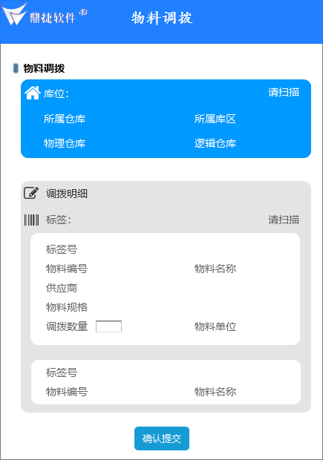

库位扫描

请求地址：
https://v507z46671.yicp.fun/hzsmt-main/wms/warehouseForm/material/wareLocation

请求方式：GET
请求参数：
wareLocationCode 库位号
返回内容：
wareLocationCode 库位号
wareLocationName 库位名称
warehouseId 仓库ID
warehouseName 仓库名称（物理仓库）
warehouseCode 仓库编号
wareAreaName 库区名称
wareAreaCode 库区编号
remark 逻辑仓库名称

标签扫描
接口地址：
https://v507z46671.yicp.fun/hzsmt-main/wms/warehouseForm/material/labelCodeInfo
请求方式：GET
请求参数：
labelCode 标签码
operate 操作类型 0调拨

返回内容：
labelCode 标签码
materialCode 物料编号
materialName 物料名称
unit 物料单位
packageNumber 入库数量 入库页面不允许修改
manufacturerName 供应商名称

调拨

接口地址：
https://v507z46671.yicp.fun/hzsmt-main/wms/warehouseForm/material/transfer

请求方式：POST

请求参数：
wareLocationCode 库位编号
logicalWarehouseCode 逻辑仓库编号
labelCode 标签码
number 领用数量

示例内容：
[{“labelCode”:”XXX01”,”number”:”100”,”wareLocationCode”:”KQ-01”,”logicalWareHouseCode ”:”41-0”},{“labelCode”:”XXX02”,”number”:”100”,”wareLocationCode”:”KQ-01”,”logicalWareHouseCode ”:”41-0”},{“labelCode”:”XXX03”,”number”:”100”,”wareLocationCode”:”KQ-01”,”logicalWareHouseCode ”:”41-0”}]

返回内容：

成品入库
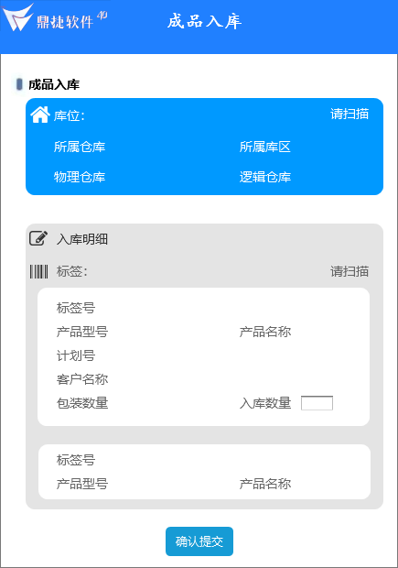

库位扫描

请求地址：
https://v507z46671.yicp.fun/hzsmt-main/wms/warehouseForm/material/wareLocation

请求方式：GET
请求参数：
wareLocationCode 库位号
返回内容：
wareLocationCode 库位号
wareLocationName 库位名称
warehouseId 仓库ID
warehouseName 仓库名称（物理仓库）
warehouseCode 仓库编号
wareAreaName 库区名称
wareAreaCode 库区编号
remark 逻辑仓库名称

外箱码扫描
请求地址：
https://v507z46671.yicp.fun/hzsmt-main/wms/productRecord/getProductInfoByLabelCode

请求方式：GET
请求参数：
labelCode 外箱标签码

返回内容：
productCode 产品型号
productName 产品名称
labelCode 外箱标签码
number 包装数量

入库

请求地址：
https://v507z46671.yicp.fun/hzsmt-main/wms/productRecord/inbound
请求方式：POST
请求参数：
sortNo 字段为空
productCode 产品型号
productName 产品名称
labelCode 外箱标签码
number 入库数量 （入库时，入库数量即为包装数量不允许更改）
locationId 仓库ID
locationCode 库位号
logicHouseCode 逻辑仓库号
createUser 创建人 Integer 登录的用户ID
createTime 当前时间 yyyy-MM-dd HH:mm:ss
transferFormCode 字段为空

示例内容：
[{“sortNo”:””,“prductCode”:”XXX”,”productName”:”测试产品”,”labelCode”:”XXX01”,”number”:8,”localtionCode”:”CP-01”,”locationId”:1,”logicHouseCode”:”51-0”,”createUser”:15,”createTime”:”024-05-29 09:30:00”,”transferFormCode”:””},{“sortNo”:””,“prductCode”:”XXX”,”productName”:”测试产品”,”labelCode”:”XXX02”,”number”:8,”localtionCode”:”CP-01”,”locationId”:1,”logicHouseCode”:”51-0”,”createUser”:15,”createTime”:”024-05-29 09:30:00”,”transferFormCode”:””}]

返回内容

成品发货
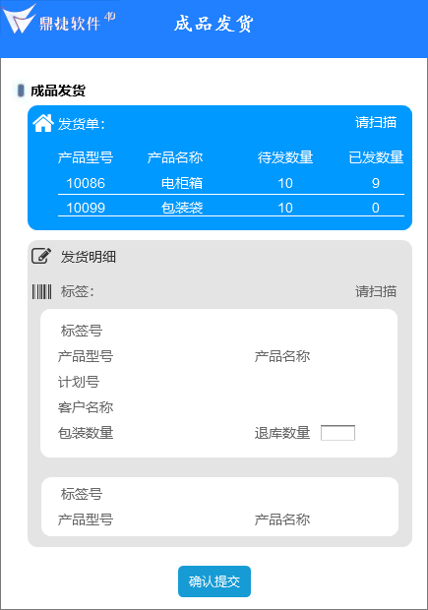

发货单扫描
请求地址：
https://v507z46671.yicp.fun/hzsmt-main/wms/productRecord/ship/getByShipCode

请求方式：GET
请求参数：
shipCode 发货单号

返回内容：
productCode 产品型号
productName 产品名称
shipNumber 待发货数量(总共需要发货的数量)
hasShipNumber 已发数量

外箱码扫描
请求地址：
https://v507z46671.yicp.fun/hzsmt-main/wms/productRecord/getProductInfoByLabelCode

请求方式：GET
请求参数：
labelCode 外箱标签码

返回内容：
productCode 产品型号
productName 产品名称
labelCode 外箱标签码
number 包装数量

发货

请求地址：
https://v507z46671.yicp.fun/hzsmt-main/wms/productRecord/outbound
请求方式：POST
请求参数：
inoutDate 发货日期 yyyy-MM-dd
formCode 为空
shipCodes 领料单号集合
outBoundRecords标签集合
shipCode 为空
sortNo 为空 Integer
locationId 为空 Integer
locationCode 为空
logicHouseCode 为空
createUser 登录用户的ID Integer
createTime 当前时间 格式为yyyy-MM-dd HH:mm:ss
transferFormCode 为空
productCode 产品型号
productName 产品名称
labelCode 外箱标签码
number 发货数量 发货数量即为标签获取的数量不允许修改

示例内容：
{“shipCodes”:[“CPFH-01”],”outBoundRecords”:[{“prductCode”:”XXX”,”productName”:”测试产品”,”labelCode”:”XXX01”,”number”:8},{“prductCode”:”XXX”,”productName”:”测试产品”,”labelCode”:”XXX02”,”number”:8},{“prductCode”:”XXX”,”productName”:”测试产品”,”labelCode”:”XXX03”,”number”:8}]}
返回内容

成品退货
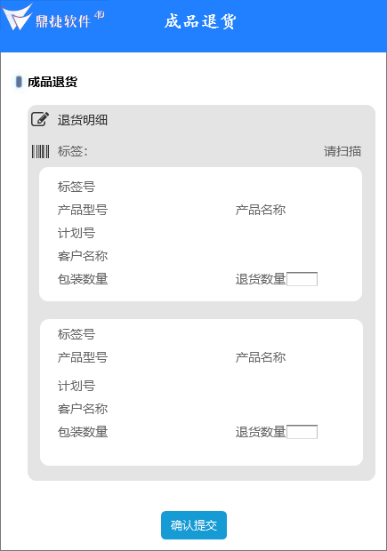

外箱码扫描
请求地址：
https://v507z46671.yicp.fun/hzsmt-main/wms/productRecord/getProductInfoByLabelCode

请求方式：GET
请求参数：
labelCode 外箱标签码

返回内容：
productCode 产品型号
productName 产品名称
labelCode 外箱标签码
number 包装数量

退货

请求地址：
https://v507z46671.yicp.fun/hzsmt-main/wms/productRecord/returnProduct
请求方式：POST
请求参数：
sortNo 为空 Integer
productCode 产品型号
productName 产品名称
labelCode 外箱标签码
number 退货数量 退货数量即为标签对应数量不得修改
createUser 登录用户的ID Integer
createTime 当前时间 格式为yyyy-MM-dd HH:mm:ss
returnBackType Integer 固定为1 退货

示例内容：
[{“prductCode”:”XXX”,”productName”:”测试产品”,”labelCode”:”XXX01”,”number”:8,”localtionCode”:”CP-01”,”logicHouseCode”:”51-0”},{“prductCode”:”XXX”,”productName”:”测试产品”,”labelCode”:”XXX02”,”number”:8,”localtionCode”:”CP-01”,”logicHouseCode”:”51-0”},{“prductCode”:”XXX”,”productName”:”测试产品”,”labelCode”:”XXX03”,”number”:8,”localtionCode”:”CP-01”,”logicHouseCode”:”51-0”}]

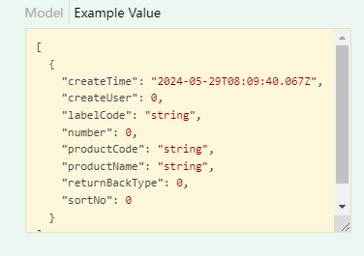

返回内容

成品退库
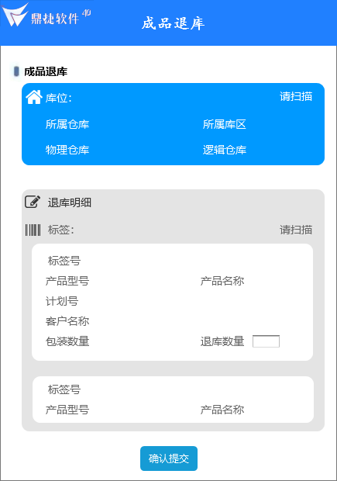

库位扫描

请求地址：
https://v507z46671.yicp.fun/hzsmt-main/wms/warehouseForm/material/wareLocation

请求方式：GET
请求参数：
wareLocationCode 库位号
返回内容：
wareLocationCode 库位号
wareLocationName 库位名称
warehouseId 仓库ID
warehouseName 仓库名称（物理仓库）
warehouseCode 仓库编号
wareAreaName 库区名称
wareAreaCode 库区编号
remark 逻辑仓库名称

外箱码扫描
请求地址：
https://v507z46671.yicp.fun/hzsmt-main/wms/productRecord/getProductInfoByLabelCode

请求方式：GET
请求参数：
labelCode 外箱标签码

返回内容：
productCode 产品型号
productName 产品名称
labelCode 外箱标签码
number 包装数量

退库

请求地址：
https://v507z46671.yicp.fun/hzsmt-main/wms/productRecord/returnBackHouse
请求方式：POST
请求参数：
inoutDate 时间 格式yyyy-MM-dd
formCode 为空
shipCodes 领料单号集合
returnBackHouseRecords标签集合
shipCode 为空
sortNo 为空 Integer
productCode 产品型号
productName 产品名称
labelCode 外箱标签码
number 退库数量 退库数量即为标签对应数量不得修改
locationCode 库位号
logicalWareHouseCode 逻辑仓库号
createUser 登录用户的ID Integer
createTime 当前时间 格式为yyyy-MM-dd HH:mm:ss
returnBackType 退库类型 1退库 2残次品退库

示例内容：
{“shipCodes”:[“CPFH-01”],”returnBackHouseRecords”:[{“prductCode”:”XXX”,”productName”:”测试产品”,”labelCode”:”XXX01”,”number”:8,”localtionCode”:”CP-01”,”logicHouseCode”:”51-0”,”returnBackType”:1},{“prductCode”:”XXX”,”productName”:”测试产品”,”labelCode”:”XXX02”,”number”:8,”localtionCode”:”CP-01”,”logicHouseCode”:”51-0”,”returnBackType”:1},{“prductCode”:”XXX”,”productName”:”测试产品”,”labelCode”:”XXX03”,”number”:8,”localtionCode”:”CP-01”,”logicHouseCode”:”51-0”,”returnBackType”:1}]}

具体示例格式
{
"formCode": "string",
"inoutDate": "2024-05-29T08:09:40.064Z",
"returnBackHouseRecords": [
{
"createTime": "2024-05-29T08:09:40.064Z",
"createUser": 0,
"labelCode": "string",
"locationCode": "string",
"logicalWareHouseCode": "string",
"number": 0,
"productCode": "string",
"productName": "string",
"returnBackType": 0,
"shipCode": "string",
"sortNo": 0
}
],
"shipCodes": [
"string"
]
}

返回内容

成品调拨
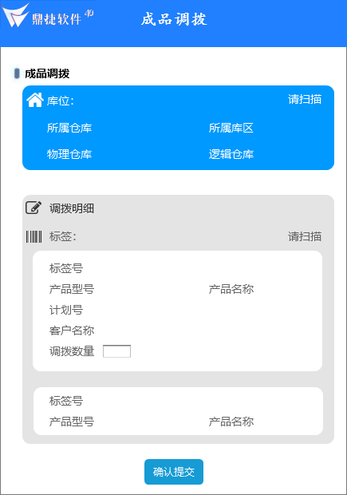

库位扫描

请求地址：
https://v507z46671.yicp.fun/hzsmt-main/wms/warehouseForm/material/wareLocation

请求方式：GET
请求参数：
wareLocationCode 库位号
返回内容：
wareLocationCode 库位号
wareLocationName 库位名称
warehouseId 仓库ID
warehouseName 仓库名称（物理仓库）
warehouseCode 仓库编号
wareAreaName 库区名称
wareAreaCode 库区编号
remark 逻辑仓库名称

外箱码扫描
请求地址：
https://v507z46671.yicp.fun/hzsmt-main/wms/productRecord/getProductInfoByLabelCode

请求方式：GET
请求参数：
labelCode 外箱标签码

返回内容：
productCode 产品型号
productName 产品名称
labelCode 外箱标签码
number 包装数量

调拨

请求地址：
https://v507z46671.yicp.fun/hzsmt-main/wms/product/transfer/save
请求方式：POST
请求参数：
labelCode 外箱标签码
inLocationCode 库位号
logicalInHouseCode 逻辑仓库号

示例内容：
[{“labelCode”:”XXX01”,”inLocationCode”:”CP-01”,”logicalInHouseCode”:”52-0”},{“labelCode”:”XXX02”,”inLocationCode”:”CP-01”,”logicalInHouseCode”:”52-0”},{“labelCode”:”XXX03”,”inLocationCode”:”CP-01”,”logicalInHouseCode”:”52-0”}]

返回内容

